移动端

移动端基础
1 浏览器现状
PC段
移动端-->主要考虑webkit内核
2 手机屏幕现状
分辨率问题
3 常见移动端屏幕尺寸
不用纠结段位
4 移动端调试方法
Chrome DevTools为主

视口
视口viewport ，指的是屏幕区域
布局视口layout viewport
视觉视口visual viewport
理想视口 ideal viewport （主要考虑这个）

通过meta标签设置理想视口
<meta name=”viewport” content=”width=device-width, user-scalable=1.0, initial-scale=1.0, maximum-scale=1.0, minimum-scale=1.0”>
为了移动端布局而生
标准的viewport设置

二倍图
1 物理像素和物理像素比
物理像素就是分辨率，就是说一行的颗粒数，它是真实存在的
物理像素比指的是一个px能显示的物理像素点的个数，pc端是1:1，移动端根据设备的分辨率而变化，常见是1:2

2 多倍图
它是为了提高图片质量而产生的，常见的是二倍图
如：需要一张50*50像素的图片，如果直接放到iphone8里会变成100*100
解决：放一个100*100像素的图片，手动设置缩小为50*50，在由移动端变成100*100，这样的图片质量就会变高
img{
width: 50px;
height: 50px;
/*img图片的大小原本是100*100的*/
}
背景图片的缩放可以用background-size属性来设置
一个参数时为设置宽度，高度等比例变化
两个参数时为设置宽度和高度，可能会破坏图片原来的宽高比
特殊值cover时为等比例缩放到完全覆盖盒子
特殊值contain时为等比例缩放到宽或者高与盒子一样大

3 切图神器cutterman可以将图片切成多倍图格式

移动端开发选择
1 单独制作移动端界面
2 响应式兼容pc端和移动端

移动端技术解决方案
1 浏览器以webkit内核为主，H5C3放心用
2 css初始化 normalize.css
3 C3盒子模型：box-sizing: border-box;
4 特殊样式
点击高亮消除 :-webkit-tap-highlight-color:transparent
IOS中去掉input等默认外观:-webkit-appearance:none
禁用长按页面时弹出菜单： img,a{-webkit-touch-callout:none}

移动端常见布局
1 单独页面：
流式布局（百分比布局）
flex
less+rem+媒体查询
混合
2 响应式：
媒体查询
bootstrap

流式布局
设置盒子宽度为百分比形式
max-width和min-width限制盒子的最大和最小宽度 用于保护内容

案例——京东首页
学习到如下知识点：
流式布局
中间自适应
2倍图精灵图
C3盒子模型
伪元素妙用
清除浮动
清除上外边距塌陷

flex布局
1 传统布局VS flex布局
传统布局：
兼容性好，布局繁琐，有一定的局限性
flex布局：
方便，布局简单，PC端支持性差，IE11或更低版本不支持或部分支持
建议：PC端还是用传统布局，移动端可以放心用flex布局

2 布局原理
flex flexible Box 弹性布局，可用于任何容器
- 父级为flex之后，子元素的float clear vertical-align属性失效
- 伸缩=弹性=伸缩盒=弹性盒=flex
- 用了flex的盒子叫“容器”，其所有的子元素都称为“项目”
原理：通过给父盒子添加flex属性，来控制子盒子的位置和排列方式

3 父项（容器）常见属性
- flex-direction：设置主轴方向
默认是x轴为主轴，另一边为侧轴，元素是跟着主轴排列
row | x轴 左-->右
row-reverse | x轴 右-->左
column | y轴 上-->下
column-reverse | y轴 下-->上

- justify-content：设置主轴元素的排列方式
flex-start | 主轴 正序 默认值
flex-end | 主轴 尾部
center | 主轴居中
space-around | 平分剩余空间（每个项目左右都有）
space-between | 先最左最右贴边，再平分（用空白隔开）

- flex-wrap：设置子元素是否换行
nowrap | 默认值 不换行 超出时会自动调整子元素宽度
wrap | 换行

- align-items：设置 子元素 侧轴上的排列方式（单行）
默认侧轴是y轴
flex-start | 侧轴 正序 默认值
flex-end | 侧轴 尾部
center | 侧轴居中
stretch | 拉伸，子项没有设置高度/宽度（侧轴为y/x）时生效

- align-content：设置 子元素 侧轴上的排列方式（多行）
该属性对于单行没有效果
flex-start | 侧轴 正序 默认值
flex-end | 侧轴 尾部
center | 侧轴居中
space-around | 平分剩余空间（每个项目左右都有）
space-between | 先最左最右贴边，再平分（用空白隔开）
stretch | 拉伸，子项没有设置高度/宽度（侧轴为y/x）时生效

- flex-flow：复合属性，direction和wrap的简写
eg：flex-flow:row wrap;

4 子项常见属性
- flex：子项目占的份数
默认是0，分配的是剩余空间

- align-self：子项本身在 侧轴上 的对其方式

- order：自定义项目的排列顺序
数值越小，越靠前，默认是0

案例——携程网布局
学习到如下知识点：
flex布局
C3盒子模型下行高根据需要变化一下
二倍精灵图使用
用flex布局如下格式
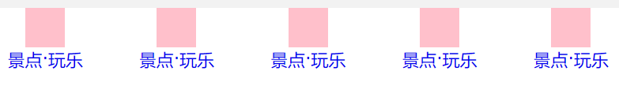
背景颜色渐变
background: -webkit-linear-gradient(left,#fa5a55,#fa994d);
1起始方向 默认是top
2其实颜色
3结束颜色

rem适配布局
问题提出：
页面文字大小随屏幕大小变化而变化？
流式布局、flex布局针对于宽度，高度呢？
屏幕变化时，宽和高都等比例缩放？

1 rem基础
rem是一个单位 root em
em是相对于 父元素的 文字大小（font-size）
rem是相对于html根元素的文字大小（font-size）
rem优点：可以通过html文字大小来 整体控制 元素大小

2 媒体查询
Media Query 是C3的新语法
针对于不同屏幕尺寸设置不同的样式
语法：
@media mediatype and|not|only (media feature){
CSS-CODE;
}

mediatype:媒体类型
screen：屏幕
print：打印设备
all：所有

and|not|only：关键字三选一

(media feature)：媒体特性，必须加小括号
width:xxpx 宽度为xxpx时生效
max-width:xxpx 宽度<=xxpx时生效
min-width:xxpx 宽度>=xxpx时生效

举例：
@media screen and (max-width:800px){
body{
background-color: pink;
}
}
当屏幕宽度<=800px时，body的背景色为pink色

3 案例：根据屏幕宽度修改背景色（三挡）
建议：媒体查询书写顺序从小到大，这样可以简化代码（运用了CSS的层叠性）
- max-width: 539px
- max-width: 540px
- max-width:970px

4 媒体查询+rem实现元素动态大小变化
1）<=320px
@media screen and (min-width:320px){
html{
font-size: 100px;
}
}

2）<=640px
@media screen and (min-width:640px){
html{
font-size: 160px;
}
}

5 引入资源（css文件）
不同媒体使用不同的css文件
如：
<link rel=”stylesheet” media=”screen and (min-width:320px)” href=”style320.css”>
<link rel=”stylesheet” media=”screen and (min-width:640px)” href=”style640.css”>

less——css预处理语言
为了维护方便和提高css的计算能力
扩展了css的动态特性
注入了：变量、混入、计算、函数等功能
前提：先安装node，在安装less
安装node去官网
检查node是否安装成功：命令行输入：node -v
安装less：命令行输入npm install -g less
检查less是否安装成功：命令行输入： lessc -v
中文文档地址：http://lesscss.cn/

1 less 变量
常用在颜色或者数字中
语法：@变量名:值;
命名规范：
- @开头
- 不能含特殊字符
- 不能以数字开头（@之后第一个字符不能是数字）
- 大小写敏感

2 less编译
less ----> css
VSCode安装插件：easy less

3 less嵌套
css | less
.header{  width: 200px;  height: 20px;  }  .header a{  color: red;  } | .header{  width: 200px;  height: 20px;  a{  color: red;  }  }
nav{  width:200px;  height:200px;  }  nav::before{  content: ’’;  display: block;  } | nav{  width:200px;  height:200px;  &::before{  content: ’’;  display: block;  }  }
4 less运算
@border:5px;  div{  width:200px + @border;  height:100px;  border: @border solid red;  } | img {  width: 82/50rem;  height:82/50rem;  }
注意：
1 运算符左右两边都需要有一个空格
2 两数运算，只有一个数有单位，结果数值单位以该单位为准
3 两数运算，都有单位，结果数字单位以第一个数字单位为准

rem适配布局
目标：宽高随屏幕变化而变化
达到目标：媒体查询来调整html的文字大小，元素单位使用rem
实际代码实现：根据设计稿和设备宽度，用媒体查询设置html的font-size大小
css中用less来辅助计算rem的具体值

方案1： less + 媒体查询 + rem
方案2： flexible.js + rem

案例——苏宁易购
分别用两种方案进行实现

方案1注意事项：
目前市场主打屏幕大小
iphone4 5 | 640px
iphone6 7 8 | 750px
Android | 320px 360px 375px 384px 400px 414px 424pxx 480px 540px 720px 750px
虽然很多，但设计稿一般是以750px为主

计算公式：
页面元素的rem值 = 页面元素大小(px) / (屏幕宽度 / 划分的份数)
屏幕宽度划分的份数 就是 html的font-size大小
因此也可：页面元素的rem值=页面元素大小(px) / html的font-size大小

m.suning.com

准备步骤依旧是
搭建页面结构
设置视口，引入normalize.css初始化文件

在css文件夹下新增common.less，用于搭建共同样式（针对于媒体查询的）
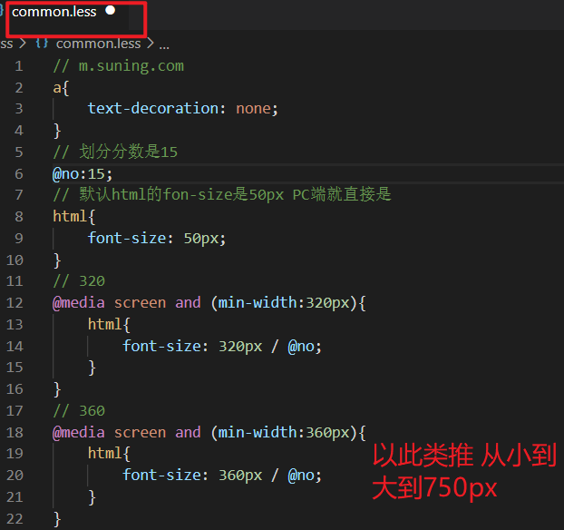
在这里安装一个easyless插件，方便保存less文件的时候自动生成css文件
在css文件夹下新增index.less，第一句导入common.less：@import “common”;
然后再写入其他样式（less语法来写）
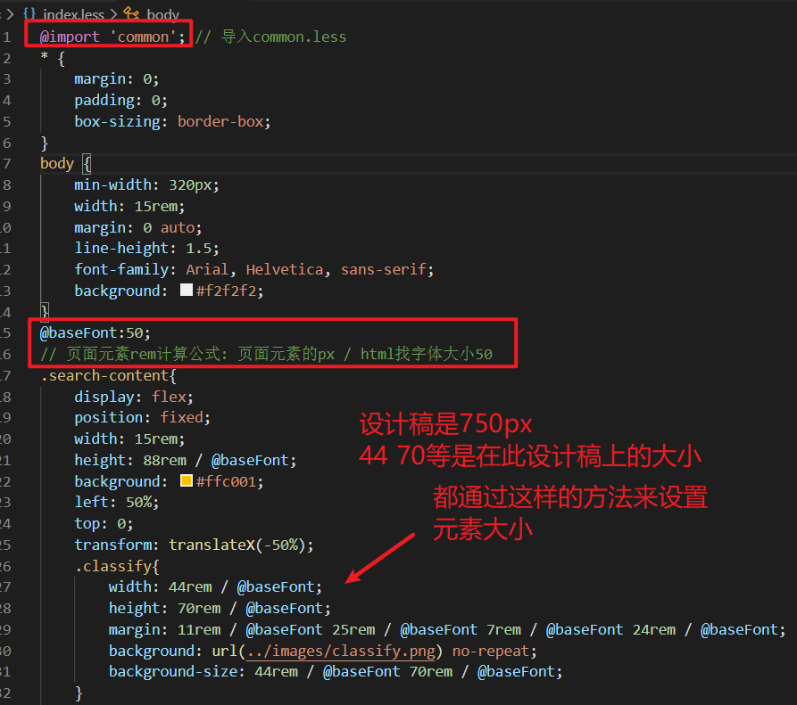
注意点：固定定位需要指定宽度，并且居中方式需要通过left和translateX来设置

方案2注意事项：
flexible.js简化了计算过程
这里在安装一个cssrem插件，用于自动将px计算成rem
需要更改VSCode中默认的html文字大小 改成75px
75px是由于设计稿一般是750px，而flexible.js将屏幕划分成10等分
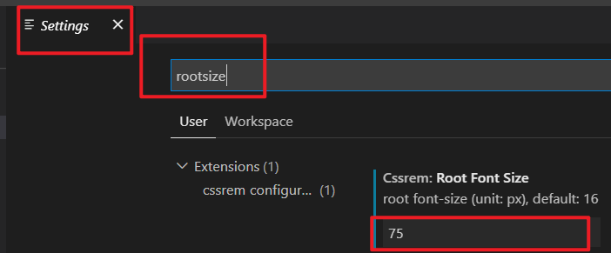
此时可以不需要less来控制媒体查询那些步骤
直接新建一个index.css文件
增加一个屏幕超出750px时，默认html的font-size大小为50px!important
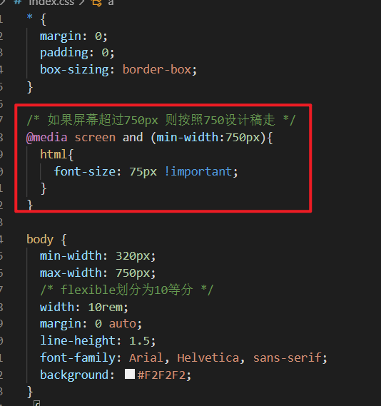

其他操作和方案1差不多，知识输入元素大小的时候打px会提供自动转rem

响应式布局
1 响应式开发
响应式开发原理：
通过媒体查询针对不同宽度的设备进行布局和样式的设置
设备类型 | 常见宽度 | 布局容器宽度
超小设备（手机） | <768px | 100%
小屏设备（平板） | [768px~992px) | 750px
中等屏幕（桌面显示器） | [992px~1200px) | 970px
宽屏设备（大桌面显示器） | >=1200px | 1170px

2 响应式布局容器
响应式需要一个父级作为布局容器，来配合子级元素来实现变化效果
原理就是在不同屏幕下，通过媒体查询来改变这个布局容器的大小，再改变里面子元素的排列方式和大小，从而实现不同屏幕下，看到不同的页面和样式变化。

3 举个例子——布局容器的设置（宽度根据屏幕大小是固定的）
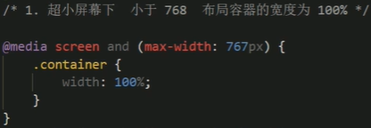
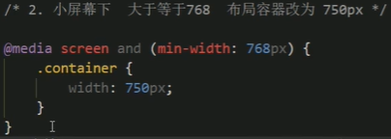
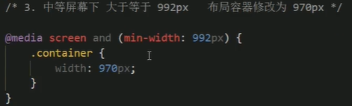
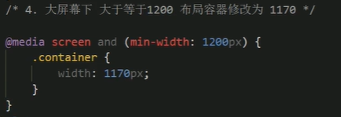
4 案例——响应式导航
宽时是一行
窄时是三行
且宽窄都是响应式的
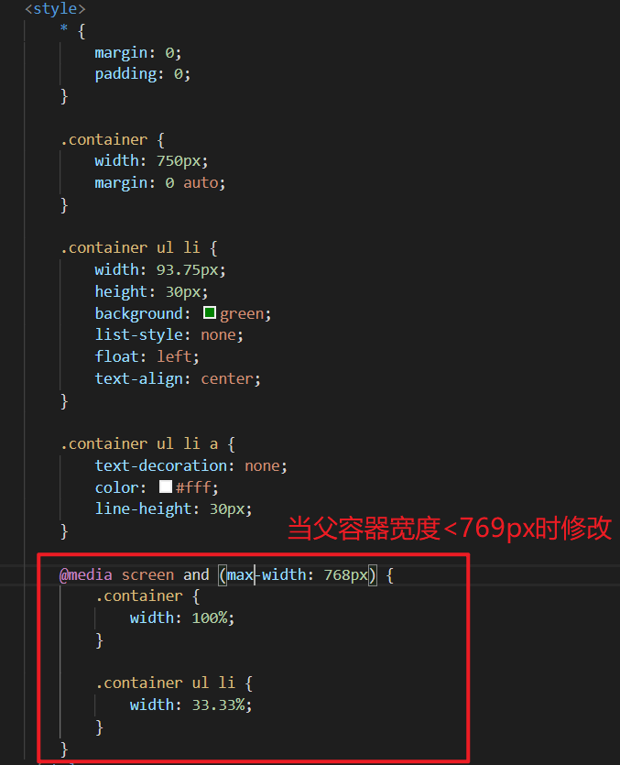

5 快速开发
Bootstrap前端开发框架
来自于Twitter，基于html css javascript

中文官网：http://www.bootcss.com/
官网：http://getbootstrap.com/
推荐使用：http://bootstrap.css88.com

框架：一套架构，有一套比较完整的网页功能解决方案。

优点：
标准的html+css编码规范
提供简洁、直观、强悍的组件
有自己的生态圈，更新迭代频繁
让开发更加简单，提高了开发的效率

版本：
2.x 停止维护，兼容性好，代码不够简洁
3.x 目前使用最多，稳定，当放弃了IE6 IE7 对IE8支持不是很好，移动设备首选
4.x 最新版，还不是很流行

6 Bootstrap的使用
现阶段只考虑其布局
- 创建文件夹结构
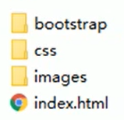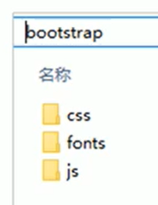
- 创建html骨架结构
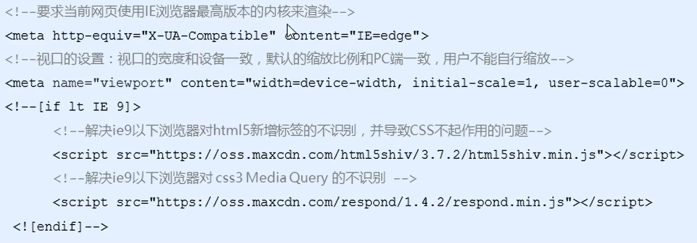
- 引入相关样式文件
<link rel=”stylesheet” href=”bootstrap/css/bootstrap.min.css”>
- 书写内容
直接拿预先定义好的样式
修改样式注意权重
关键在知道它定义了哪些样式，以及这些样式能实现什么效果

7 Bootstrap布局容器
预定义好的
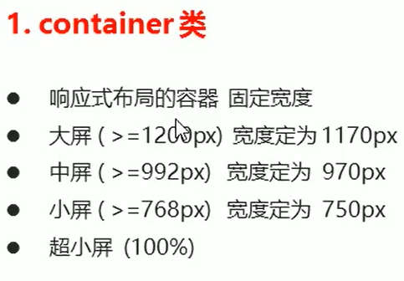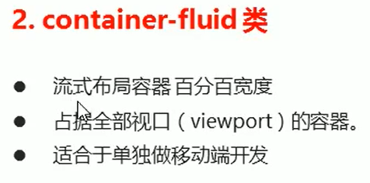

8 Bootstrap栅格系统
grid systems
将页面布局划分为等宽的列
系统将container自动划分为12列

栅格系统用于通过一系列的行与列的组合来创建页面

栅格选项参数
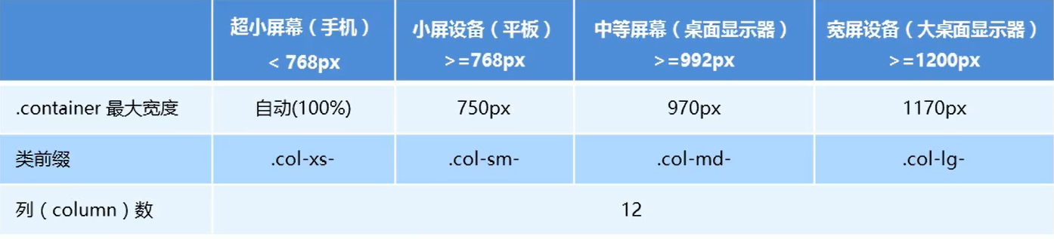
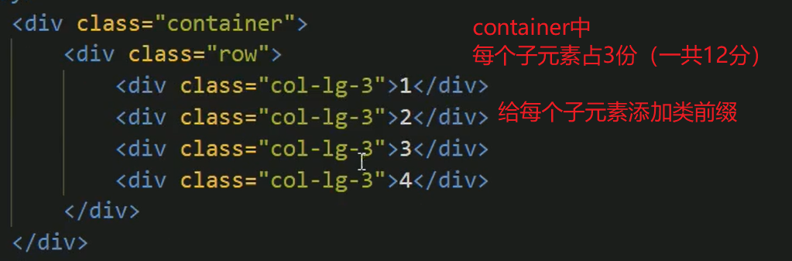

注意：
如果孩子占据份数相加=12则正常
如果<12则会在最后的地方空出来（占不满整个container）
如果>12则多余的会另起一行显示
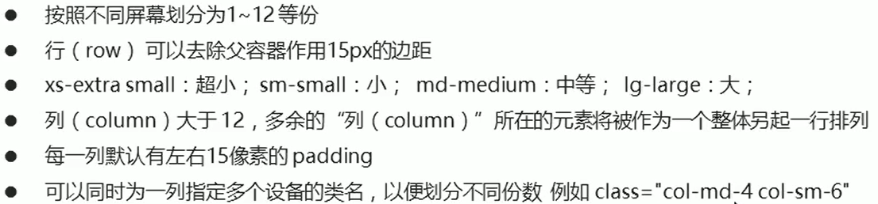

9 列嵌套
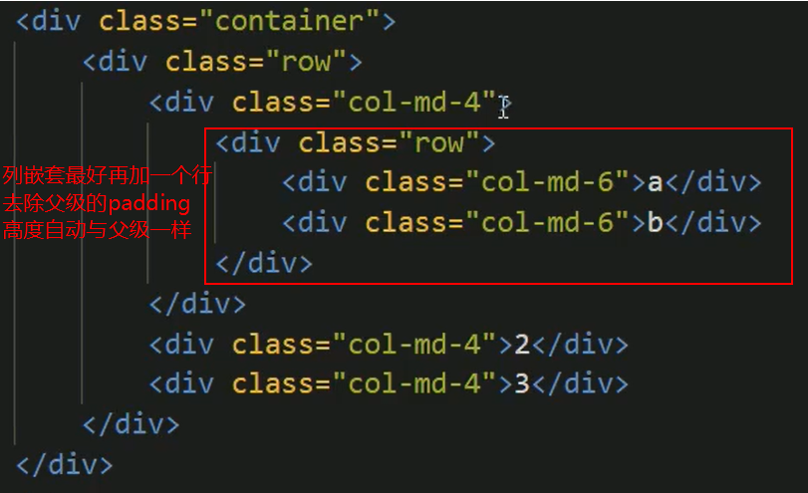

10 列偏移
col-md-offset-*
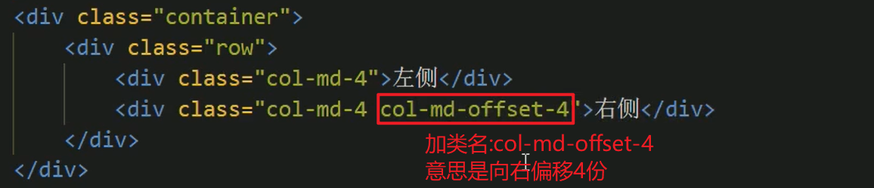

11 列排序
col-md-push-* 左->右
col-md-pull-* 右->左
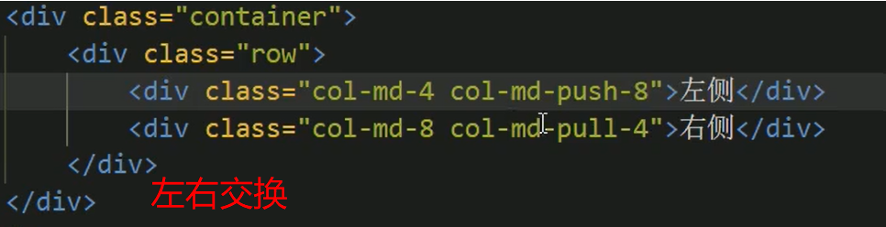

12 响应式工具
利用媒体查询，针对不同设备对元素进行显示隐藏
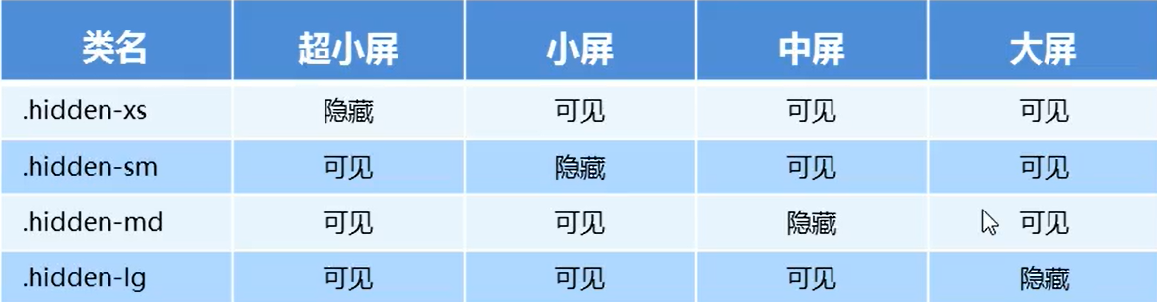

有四列，中屏时隐藏第三列
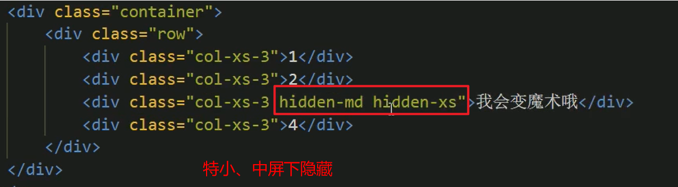

visible-xs/sm/md/lg 可见

案例——阿里百秀
此处省略

移动端布局总结
移动端主流方案
1单独制作移动端页面
2响应式界面兼容移动端

移动端技术选型
1流式布局
2 flex弹性布局
3 rem适配布局
4响应式布局
建议：选择一种主要技术选型，其他技术作为辅助，混合技术开发

